|  |  |  |
| --- | --- | --- |
| Mazzouz Chaimae | Boutissante Issam | 3IIR  /Groupe :5 |

**LA REALISATION :**

1. 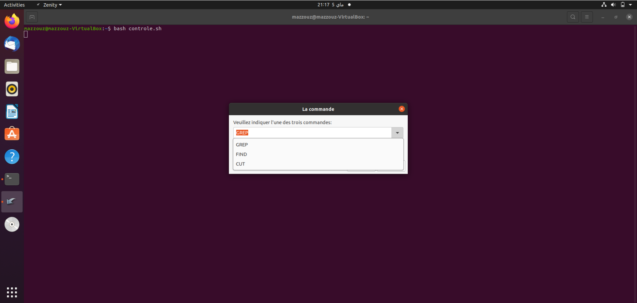Première interface permet aux utilisateurs de sélectionner la commande dans une liste déroulante

***Code utilisé***

**ans=`zenity --entry --title="La commande" \**

**--text="Veuillez indiquer l'une des trois commandes:" --entry-text="GREP" FIND CUT`**

1. si l’utilisateur clique sur le bouton Annuler (Cancel) vous lui affichez une confirmation avant de quitter*.*

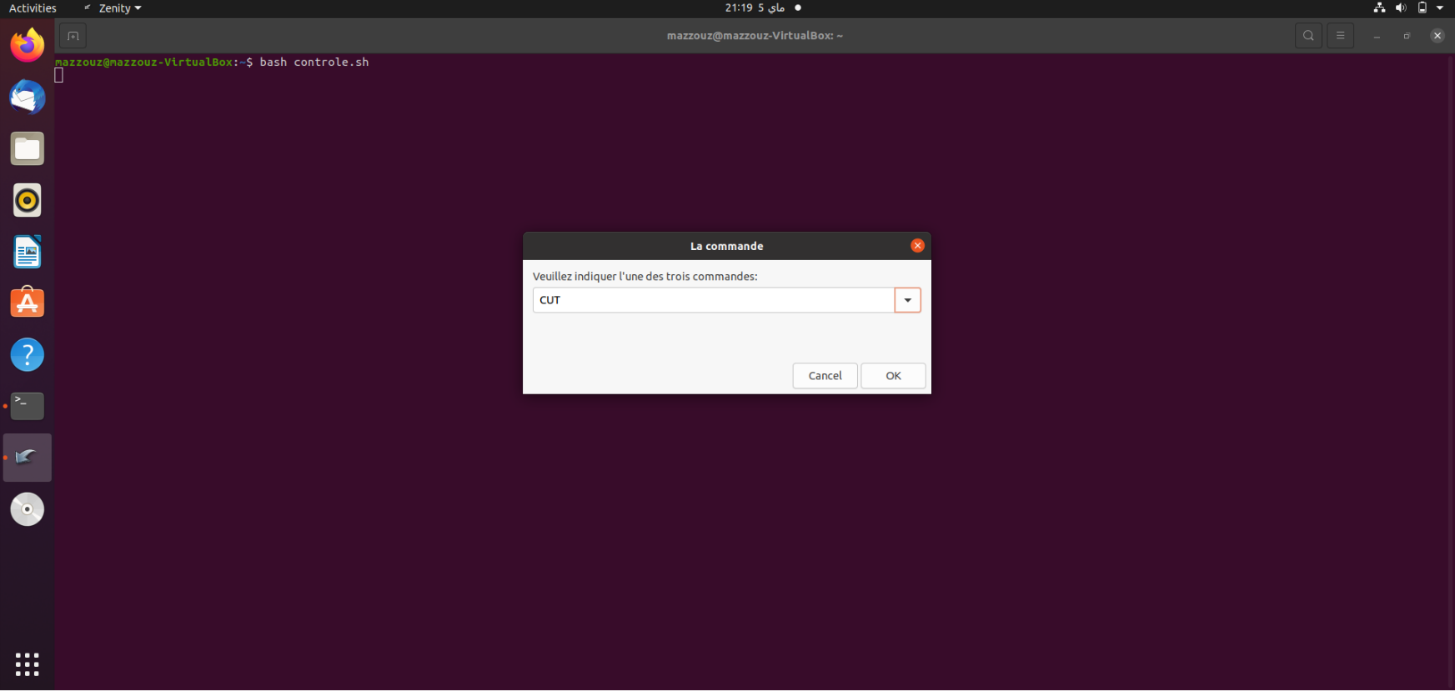

***Code utilisé***

#Si on clique sur le bouton Annuler

if [ "$?" -eq 1 ]; then

zenity --question --text "Sur vous voullez quitter?" --no-wrap --ok-label "Yes" --cancel-label "No"

if [ "$?" -eq 1 ]; then

ans=`zenity --entry --title="La commande" \

--text="Veuillez indiquer l'une des trois commandes:" --entry-text="GREP" FIND CUT`

else

exit

fi

fi

1. Selon le choix de l’utilisateur vous lui affichez l’une de ces interfaces avec des zones à remplir.

* 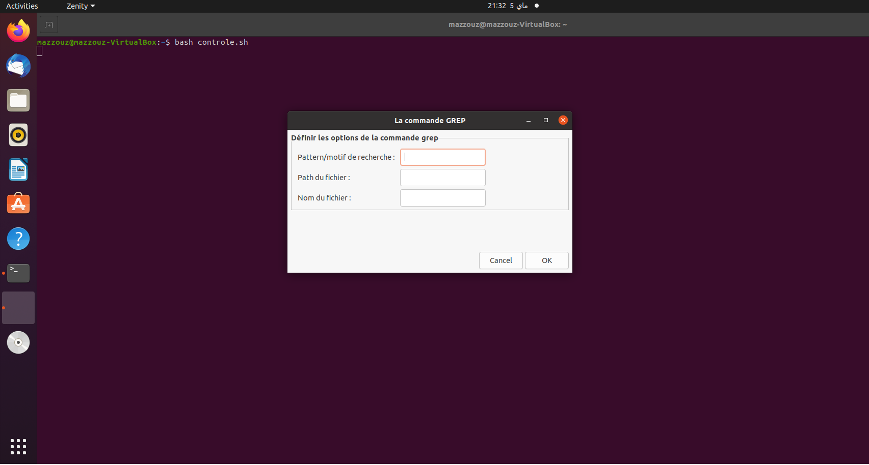Si on sélectionner GREP
* 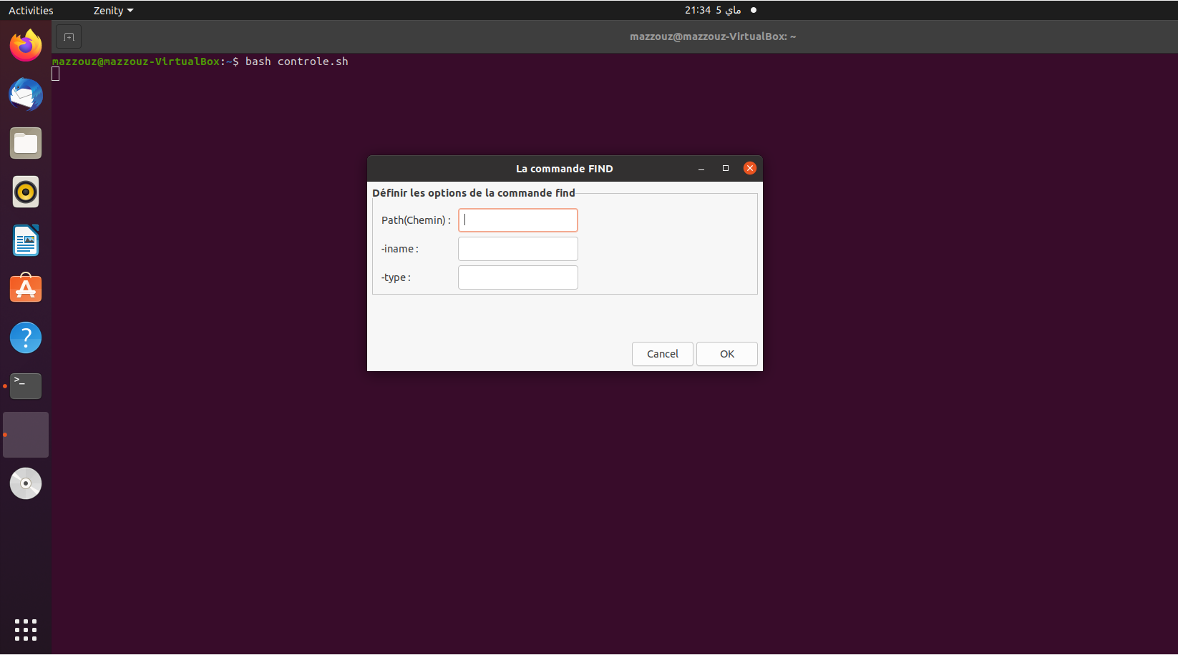Si on sélectionner FIND
* 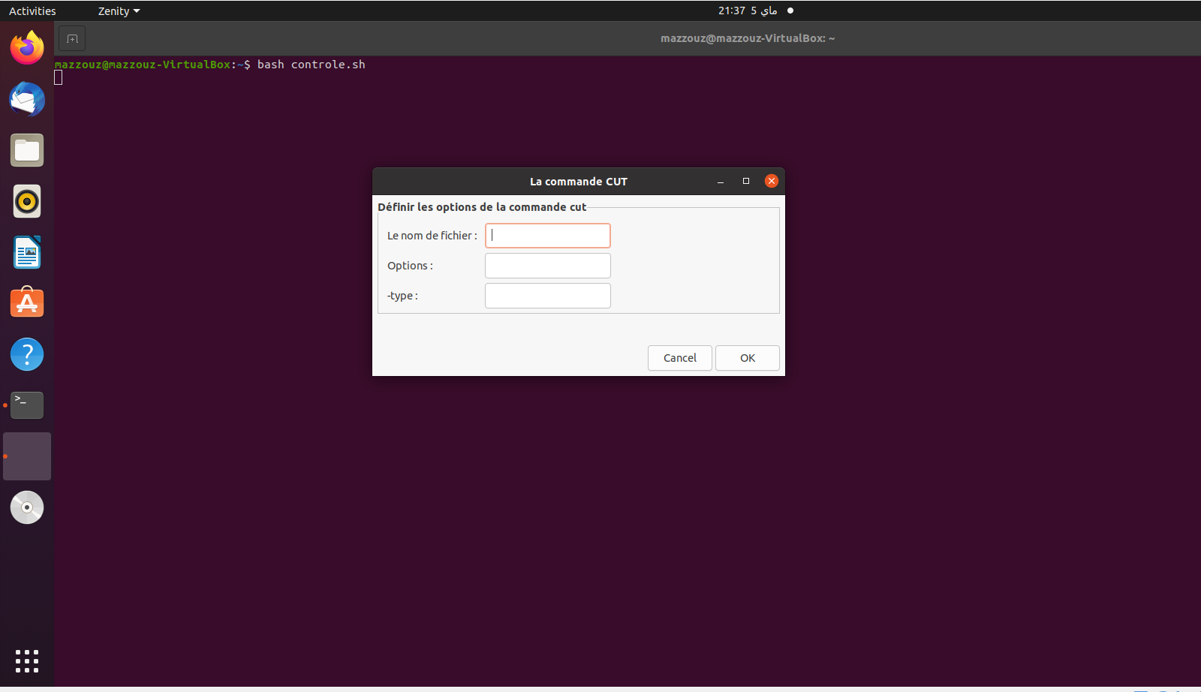Si on sélectionner CUT

4. Exécutez la commande souhaitée avec des options données et affichez les résultats dans une fenêtre

=> on va afficher le résultat d’une commande **find ./ -type f -name "s*"**

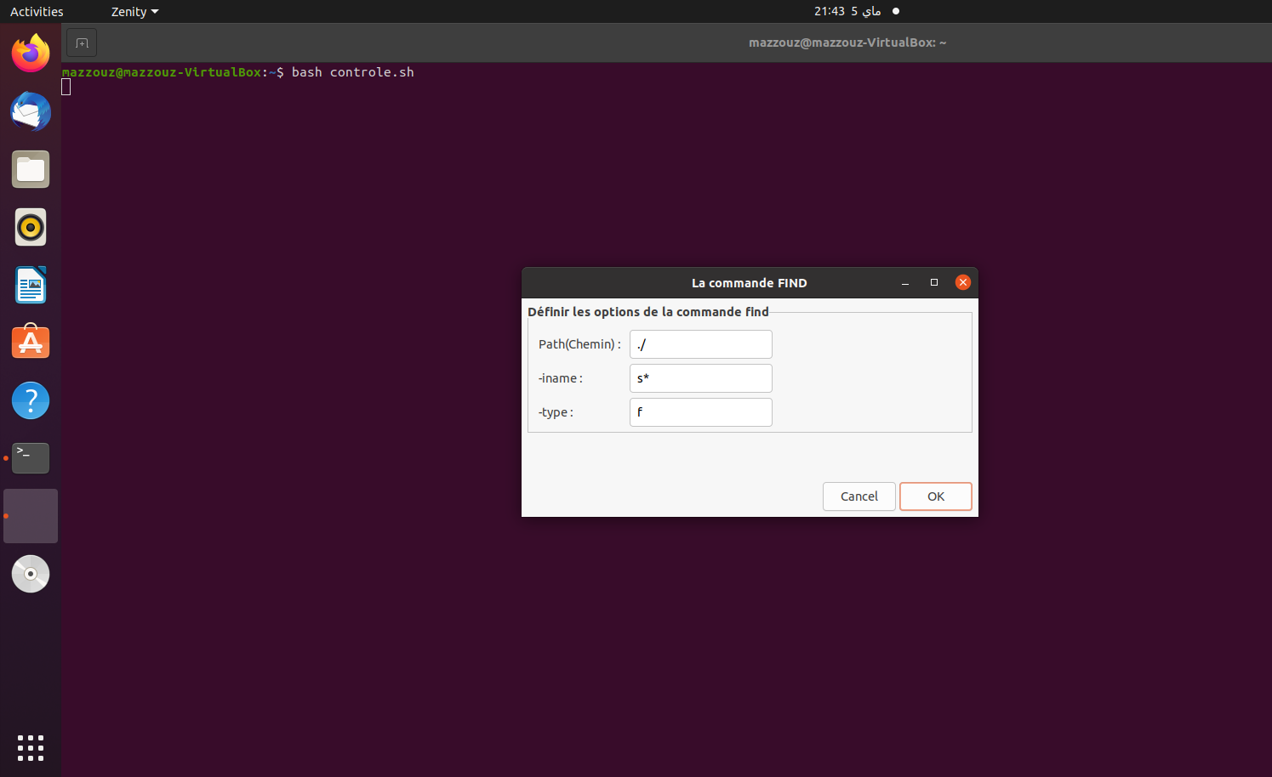

* 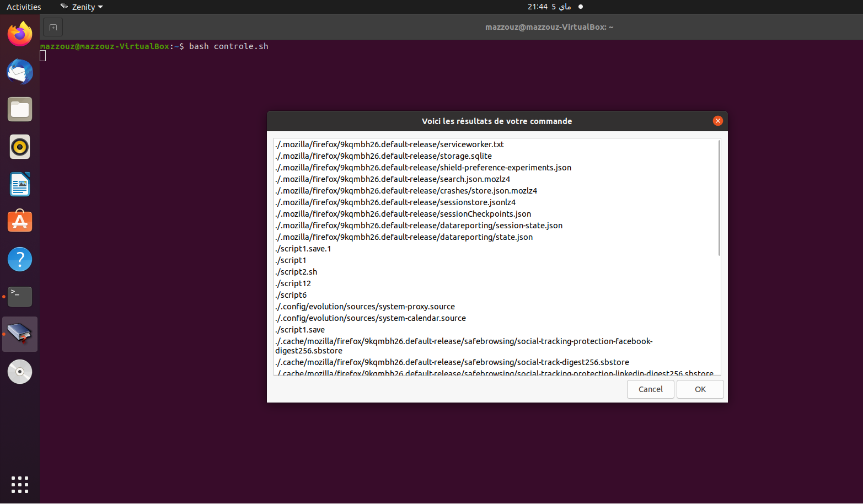Résultat

5. A l’aide de cet outil Affichez :

▪ Les utilisateurs dont le nom UID entre 980 et 1005

▪ Les fichiers dont l’extension est .txt et commencent par un ‘p’ dans votre /home

* Définir les options de la commande

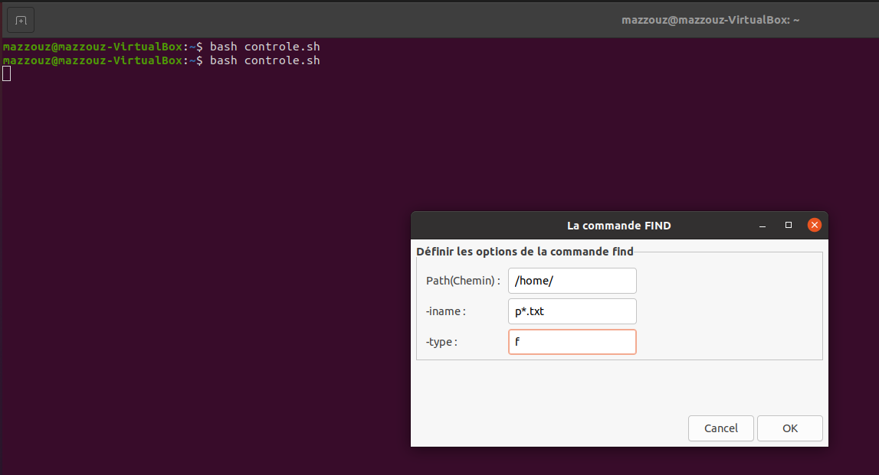

* Résultat

